**电子工艺实验报告**

**稳压电源的设计与制作实验报告**

班级：１４级 电气１班 姓名：__陈文辉　 学号：201424122106

1. 设计制作内容与要求

设计与制作一个分立元件的串联型稳压电源，性能指标如下：

1. 输出电压V0=3V—12V
2. 输出最大电流为800mA
3. 电纹波系数小于5mV
4. 稳定系数小于等于0.003
5. 实验元器件

1N4001二极管4个 2200μF电容2个

0.1μF电容1个 LM317稳压器1个

4.7KΩ电位器一个 240Ω的电阻一个

10μF电容一个 1μF电容一个

1N4007二极管一个

1. 实验电路原理图

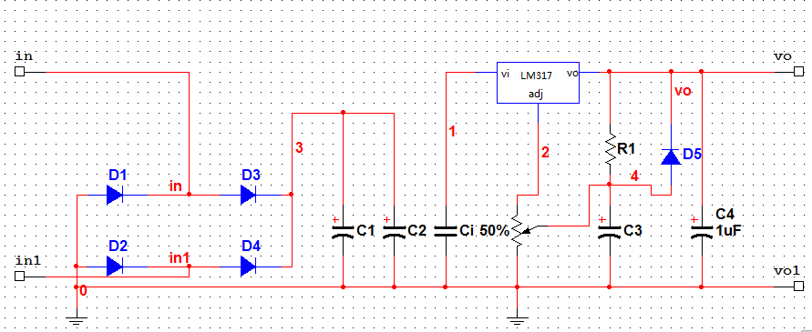

1. 电路工作原理

直流稳压电源一般由电源变压器T、整流滤波电路及稳压电路所组成，基本框图如图1所示：

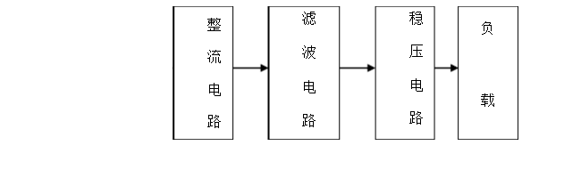

整流电路：整流电路将交流电压Ui变换成脉动的直流电压，整流二极管是一种将交流电能转变为直流电能的半导体器件。整流电路中四个整流二极管D1、D2、D3、D4的作用是将输入的交流电转变为直流电

滤波电路：经整流后的直流输出电压脉动性很大，不能直接使用，为减少其交流成分，常在整流电路后接滤波电路。滤波电路的主要任务是将整流后的单向脉动直流电压中的纹波滤除掉，使其输出平滑的直流电压，这里我们采用接入滤波电容来组成滤波电路。C1和C2并联作为滤波电容，能够使抑制电压的波动，使电路中电压稳定。

稳压电路：作用是当外界因素发生变化能使输出直流电压不受影响，从而维持稳定的输出，常用集成稳压器，小功率稳压电源中经常使用三端集成稳压器。这里使用的是可调式三端稳压器LM317。

1. 实验图

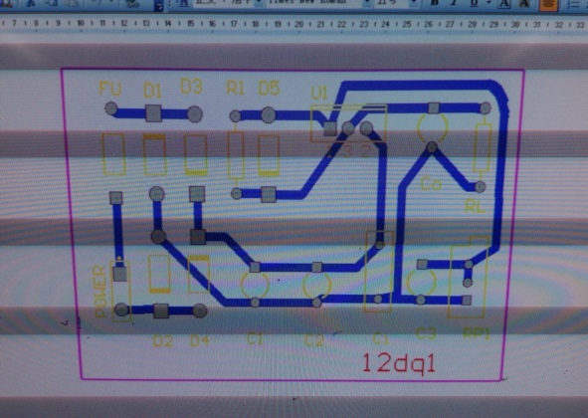 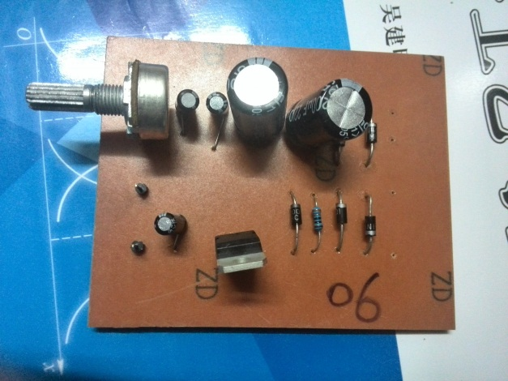

图1 PCB图 图2 实验实物图

1. 结论

通过PCB图设计几印制电路板制作可得到一个直流稳压电源。输出电压V0为3V到12V